奋斗百年路 启航新征程

——我校共青团组织召开习近平总书记“七一”重要讲话精神专题学习会

为深入学习宣传贯彻习近平总书记“七一”重要讲话精神，帮助青年加深对“七一”重要讲话的重大意义、丰富内涵的理解，团结引领广大团员青年切实发挥先锋模范作用，校团委于8月27日、8月28日19:00，利用腾讯会议平台组织召开了两场习近平总书记“七一”重要讲话精神线上专题学习会。本次学习会邀请了南京团市委“青年讲师团”成员、我校团委副书记柴黄洋子老师，江苏省第十五期青年马克思主义者培养工程学员、2020级财务管理2班团支部书记梁馨月同学为主讲人。2020级、2019级全体团支部书记参加了学习。

27日，柴黄洋子老师首先通过播放一段视频带领同学们回顾了党百年奋斗的光辉历程。紧接着，围绕习近平总书记“七一”重要讲话精神的重大意义、地位、主要内容及团员青年们应如何学习好落实好总书记“七一”重要讲话精神三个方面向同学们作了讲解。柴老师强调，学习领会“七一”重要讲话精神，要全面深入领会讲话的重大意义和丰富内涵，要在注重原原本本读原文、认认真真悟原理，吃透精神实质，把握核心要义的同时，将学习内容联系实际生活，做到深学细悟、融会贯通。

28日，梁馨月同学作为基层团组织的学生团干部，以自身学习习近平总书记“七一”重要讲话精神的感慨，结合在省“青马”班学习的内容、在团支部的工作实况，向青年学生团干部分享了一堂专题学习会。

2场专题学习会，在主讲人讲授、分享结束后，校团委郭敏老师以习近平总书记“七一”重要讲话精神专题学习会为切入点，为团支部书记们讲解了共青团“智慧团建”系统党史学习教育、团内激励、团员管理、团干部管理多个模块的使用与操作，进一步给团干部的技能做了一次深入培训。

校团委杜文娟书记在专题学习会的结尾做了总结发言。她呼吁学生团干部要立足岗位，积极向上，做青年学生中的榜样，并通过分享故事、交流体会等方式，用身边榜样引领身边的同学。她说，我们作为青年一代，更作为基层团干部，要紧扣习近平总书记的重要要求，在认真抓好学习宣传贯彻的基础上，立足主责主业进一步找准切入点、结合点、着力点，使之融入到本职工作的各方面、全过程，把学习宣传“七一”重要讲话精神的成效，转化为提升新时代共青团工作的组织力、引领力、服务力和大局贡献度的实效。

此次学习习近平总书记“七一”重要讲话精神专题学习会组织团支部书记先学一步、学深一层，旨在发挥团干部在青年中的骨干和带头作用。8月底，全校团支部将全面组织习近平总书记“七一”重要讲话精神专题学习会，带领团员青年深学细悟、身体力行，引领大学生朋友们不负嘱托、不辱使命，脚踏实地、砥砺前行，为实现中华民族伟大复兴中国梦的进程中不懈奋斗。

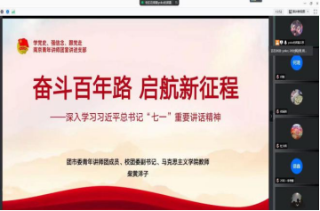 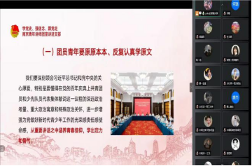

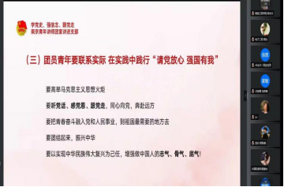 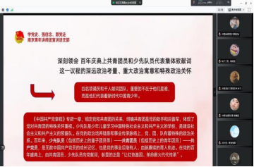

（校团委 供稿）

文字：郭敏

图片：何璐